Klimatyzacja - jeszcze wymysł czy już standard?
Jednym z tańszych sposobów na upały są rolety okienne.... ale te które izolują najbardziej to sprawiają że w pomieszczeniu jest ciemno... z tego względu warto pomyśleć o klimatyzacji, dzięki której będzie zarówno jasno, jak i chłodno, a zimą także ciepło. Kiedyś klimatyzacja była czymś rzadko spotykanym, wręcz luksusowym. Jak jest teraz? Czy to nadal dodatek, czy już niezbędna część domu?

Klimatyzator - wybór czy konieczność

Klimat na przestrzeni lat uległ zmianie, żyjemy w coraz bardziej gorącym środowisku, upały coraz częściej nam doskwierają, a więc i więcej ludzi decyduje się na klimatyzację. Jest to przemyślane rozwiązanie, nie tylko dlatego że będzie lepszą alternatywą niż rolety. Klimatyzacja to również zyskujące na popularności źródło ogrzewania. Co w tych niepewnych czasach stanowi warte do rozważenia rozwiązanie. Zatem, obecnie jest to już bardziej standard, niż luksusowe dobro, tak jak myślano jeszcze do niedawna. Zyskuje na popularności i staje się coraz bardziej powszechnym, a ten nadany mu przydomek “luksusowego”, także powoli odchodzi w zapomnienie.

Patrząc z perspektywy relacji kosztów, jakie trzeba ponieść przy zakupie klimatyzatora, oraz zysków, które nam przynosi ta całoroczna inwestycja, nie możemy nazywać tego urządzenia jako luksusowe. Jest wręcz przeciwnie - klimatyzator to jedno z bardziej opłacalnych i ekonomicznych inwestycji, zapewniających spokój na wiele lat. W cenie jednego urządzenia mamy zarówno ogrzewanie jak i chłodzenie, a także wiele innych korzystnych czynników - m.in. wpływających na nasze zdrowie. Zatem, jeśli uważacie, że to odpowiedni czas na zakup tego urządzenia i stoicie przed wyborem, to kilka poniższych aspektów powinno wam pomóc.

Jaki klimatyzator wybrać? - 5 cech
Jeśli jesteś na początku tej drogi i dopiero rozważasz zakup, to kilka poniższych punktów powinno Ci pomóc w poszukiwaniach.
1. Typ nawiewu i zasięg
Warto zwrócić uwagę z jakim typem nawiewu mamy do czynienia i jak daleki ma on zasięg. Powinien być dopasowany do typu i wielkości pomieszczenia. W sypialni będzie wystarczający taki z mniejszym zasięgiem, w salonie czy hali lepiej sprawdzi się taki o dalekim zasięgu działania. Przykładowo klimatyzatory ANDE charakteryzują się dalekim, 15 - metrowym nawiewem.
2. Jonizator
To ważna funkcja, którą powinien mieć klimatyzator. Daje on bowiem możliwość oczyszczania powietrza nie tylko z nieprzyjemnych zapachów, ale również z toksycznych czy niepożądanych substancji, znajdujących się w powietrzu. Poprzez produkcję ujemnych jonów niweluje wspomniane cząsteczki. W czasach, w których coraz trudniej o czyste i zdrowe powietrze, jonizator powinien być niezbędny. Jest to zatem funkcja bardzo ważna dla zapewnienia komfortu użytkowania i zdrowia domowników.
3. Filtry
Podobnie jak jonizator, filtry to troska o zdrowie i komfort użytkowników. Zadaniem filtru powietrza jest ochrona wymiennika parownika przed zaleganiem kurzu na lamelach. Na rynku jest dostępnych wiele filtrów które pełnią różne role. Warto sprawdzić jakie są dołączane do klimatyzatora i w jaki sposób wpłyną na wasz komfort i użytkowanie. Ważne jest również jakie filtry można dokupić, bo nawet jeśli teraz nie potrzeba całego zestawu, to za jakiś czas może okazać się, że czegoś wam brakuje i chcielibyście dodać, więc dobrze gdyby była taka możliwość.
Standardem klimatyzatorów jest filtr antybakteryjny. Często jednak istnieje możliwość dołożenia dodatkowych filtrów, takich jak filtry z jonami srebra, z aktywnym węglem, 3 in 1, czy z witaminą C, które znajdziemy w klimatyzatorach od ANDE.
4. Możliwość sterowania za pomocą WI-Fi
Coraz częściej klimatyzatory są wyposażone w możliwość zdalnego sterowania za pomocą pilota. Funkcja Wifi 2.0 to bardzo wygodne usprawnienie, pozwalające na zdalne kontrolowanie parametrów pracy urządzenia przez smartfon lub tablet z dowolnego miejsca, w którym się znajduje. Zarówno z kanapy, jak i sieci zewnętrznej istnieje możliwość sterowania klimatyzatorem. Zatem dla zapewnienia wygody użytkowników, warto pomyśleć o takim rozwiązaniu, które nie tylko ma zapewnić ochłodę, grzanie, ale również wygodę i komfort.
5. Klasa energetyczna
W obliczu inflacji oraz sytuacji ekologicznej, w której się znajdujemy, warto zwrócić uwagę na taki aspekt jak klasa energetyczna urządzenia. Dbałość o ekologię to jeden z ważniejszych czynników, którymi powinniśmy się kierować także wtedy kiedy stoimy przed wyborem urządzeń domowych, czy elektroniki. Warto wybierać urządzenia, które należą do klasy A++, ponieważ ta zapewnia najwyższą gwarancję dbałości o środowisko. Dla zobrazowania klimatyzator klasy B zużywa około 10 proc. energii więcej, niż urządzenie klasy A. Warto zatem przyjrzeć się jakiej klasy sprzęt kupujemy. To nie tylko troska o środowisko, ale również o portfel, ponieważ im bardziej energooszczędne urządzenie, tym więcej pieniędzy zaoszczędzimy.

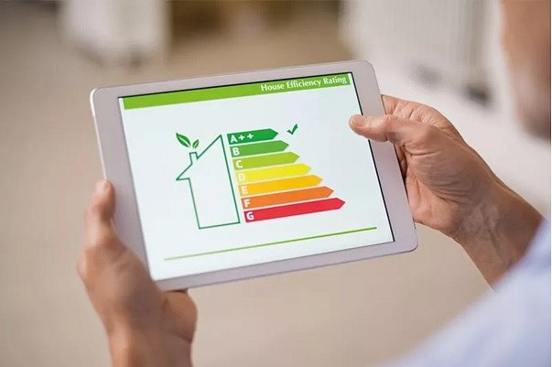
Ze względu na powyższe aspekty proponujemy zapoznać się z modelem JUPITER + UV, który nie dość że spełnia wszystkie oczekiwania, to również idealnie sprawdzi się do ogrzania pomieszczenia, dzięki grzałce tacy ociekowej. Umożliwia ona stabilną pracą nawet w skrajnie niskich temperaturach. Wyposażenie urządzenia w grzałkę tacy ociekowej pozwala na zabezpieczenie przed oblodzeniem wymiennika ciepła, co wpływa na wydajną pracę urządzeń w trybie ogrzewania nawet przy silnych mrozach do -20°C.
Sprawdź tutaj: https://www.myande.pl/service/seria-jupiter-uv/.

Właściciel marki ANDE w Polsce:

ANG Klimatyzacja Sp. z o.o.
1. Częstochowska 26,

32-085 Modlnica
tel. (12) 398 07 00
bok@myande.pl
www.myande.pl

